# Дидактические игры своими руками по сенсорному воспитанию для детей младшего возраста

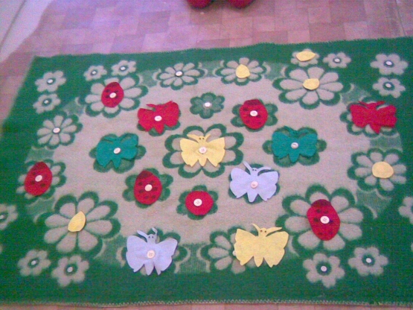 Для развития у детей воображения, формирования зрительно-моторной координации на основе действия с предметами **дидактическое пособие** **“Цветочная поляна”.** Оно привлекает внимание яркостью, интересным содержанием.

**Описание пособия:** Пособие состоит из доски с наклеенными цветами из самоклеящейся плёнки, в центре цветка проточено отверстие, в которое приклеены горлышки от бутылок разного размера. На горлышки завинчены пробки.

Примеры дидактических игр, заданий с использованием пособия “Цветочная поляна”.

**Цель:** закрепление знания размера; цвета; развитие моторики руки.

**“Подбери серединку к цветку”**

**“Заверни самую большую серединку у цветка. Самую маленькую”**

**“Заверни у цветка красную серединку. Белую”**

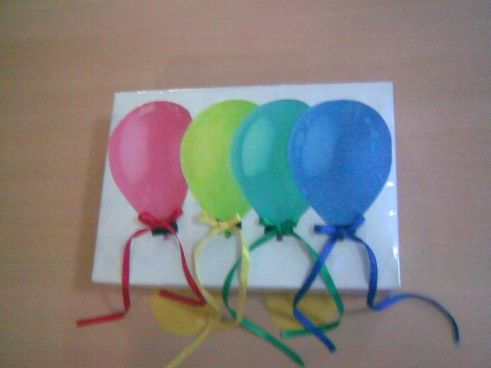**Игра «Воздушные шары»**

Цель: Учить различать и называть цвета, развивать моторику пальцев рук через действия с предметами.

**Игра «Бабочка»**

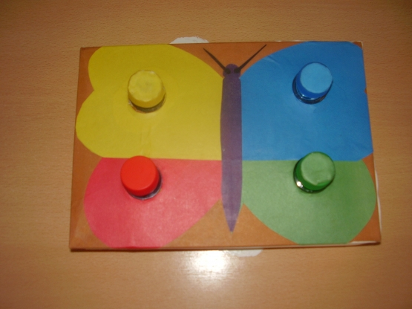Цель: Учить различать основные цвета, учить соотносить предметы по цвету.

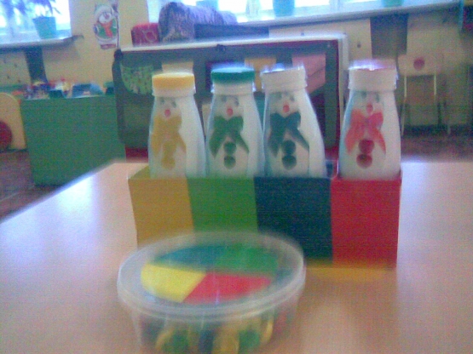**Игра «Снеговики»**

Цель: Развивать мелкую моторику рук, закреплять основные цвета. Учить закручивать и раскручивать пробки.

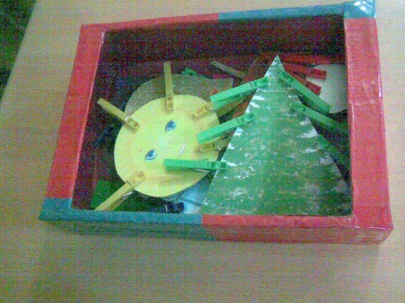**Игра «Поиграем с прищепками»**

Цель; Учить детей подбирать нужные прищепки одного цвета, развивать мелкую моторику рук, тактильные ощущения.

# Дидактическое пособие «Сенсорная книга»

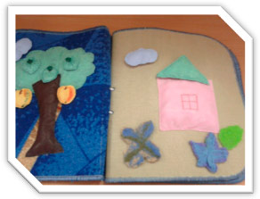Дети в возрасте 3 лет становятся более самостоятельными, возрастает стремление самоутвердиться: "Я сам!". Для этого нужно использовать игры, повышающие интерес малыша к знаниям, создавая игрушки, которые могут привлечь ребенка своей яркостью, содержанием. Размышляя над тем, как заинтересовать их и одновременно закрепить полученные умения и навыки родилась эта книга. Листая «страницы книги» дети не только развивают мелкую моторику, цветовосприятие, но и закрепляют полученные знания.

## дидактическая игра

## Дидактическая игра «Собери урожай»

Цель: развивать моторику кистей пальцев рук через действия с предметами, различать и называть цвета . Закрепить способ застегивания пуговиц.

Воспитатель предлагает детям собрать урожай яблок, отстегнуть листики, снять яблоки (отстегнуть липучку).

## дидактическая игра дидактическая игра Дидактическая игра «Построй домик»

Цель: развитие сенсорного восприятия, наглядно-действенного внимания, мелкой моторики.

Все детали крепятся на липучку.

Выполнить задание – прикрепить детали на положенные места.

## Дидактическая игра «Гусеничка»

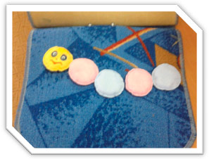Цель: развивать моторику кистей пальцев рук через действия с предметами, сенсорного восприятия, логического мышления

Вариант игры: «Продолжи ряд».

### Дидактическое пособие “Пальчиковый сухой бассейн”

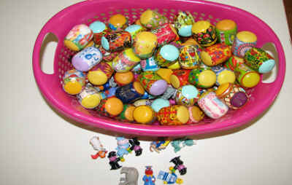

Сухой бассейн – используется для одновременного активного воздействия на различные точки кистей, пальцев, ладоней; сенсомоторное развитие, формирование основных сенсорных эталонов: форма, величина, материал, вес, звук; воспитание усидчивости и терпеливости в работе; снятие эмоционального напряжения. Сделать его очень просто: капсулы от киндер-сюрприза наполняем различными наполнителями (рис, горох, фасоль), обклеиваем термопленкой для пасхальных яиц, складываем их в небольшой глубокий пластиковый контейнер, на дно спрятать игрушки от киндер-сюрприза.

Попросите малыша искать в "сухом бассейне" различные мелкие предметы или игрушки. Погружаясь как можно глубже в наполнитель, ручки ребенка массируются, пальцы становятся более чувствительными, их движения – координированными.

Данное пособие можно использовать на музыкальных занятиях.

### Дидактическая игра “Бусы из солёного теста”

**Цели:**

* укрепление и развитие мелкой моторики, зрительно-моторной координации;
* формирование умения сочетать по цвету;
* развитие концентрации внимания; развитие усидчивости, аккуратности, детского творчества, чувства прекрасного в своей работе и работе других детей;
* обучение приемам работы по образцу и создания собственного изделия.

Это пособие может сделать сам малыш, с небольшой помощью взрослого. Лепка из теста очень помогает развить моторику ребенка. Ведь малыш может изменять форму предмета из шарообразной формы в квадратную, или треугольную. А, взяв в руки кусочек теста, он может ощутить его вес, тяжесть и вязкость.

**Описание приготовления пособия:**

Приготовить солёное тесто (смешать 1стакан соли “Экстра”,1 стакан муки, 0,5 стакана холодной воды, оставить на 2-3 часа в холодильнике), слепить шарики, сделать в них отверстия с помощью трубочки для коктейля, оставить до полного высыхания. Бусы готовы!

### Дидактическое пособие “Разложи яички в свои домики”

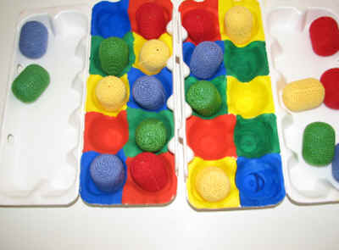

**Цели:**

* формировать умение различать и правильно называть 4-е основные цвета;
* учить совмещать яичко с ячейкой, производить соотносящие действия (ориентир по цвету); действовать целенаправленно, последовательно: слева направо, не пропуская ячеек; развивать мелкую моторику пальцев рук.

**Описание пособия:** Основными цветами закрашиваем ячейки контейнера для яиц, покрываем лаком. Капсулы от киндер-сюрприза обвязываем соответствующим цветом.

Получается яркое и красивое пособие.

Дети должны разложить яички в домики, в соответствии с их цветом.

По возможности назвать цвет яичек и цвет домиков.

### Дидактическое пособие “Разложи карандаши по стаканчикам”.

**Цели:**

* формировать умение различать цвета;
* учить совмещать карандаш со стаканчиком; действовать целенаправленно, последовательно: слева направо; развивать мелкую моторику пальцев рук.

**Описание пособия:** Из потолочных плит вырезаем прямоугольники и фигурки карандашиков. Прямоугольники обклеиваем до середины квадратами из самоклеящейся плёнки разных цветов. Карандаши обклеиваем соответствующими цветами. Быстро, красиво, экономично!

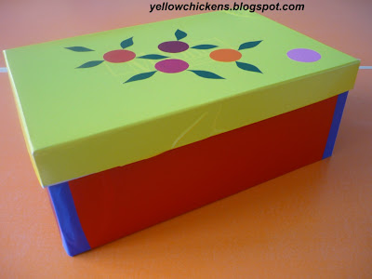

### "Тактильная коробка"

**Тактильная** **коробка**  - это   дидактическое пособие, предназначенное для детей раннего возраста.

Сделана из обычной коробки  из-под обуви, красиво украшена самоклеющейся бумагой.

Коробка наполнена  разными по фактуре  кусочками ткани: шерсть, мех, шелк, гипюр и т.д. Также в ней находятся небольшие предметы: голыши, мягкие игрушки, ленточки, молнии, [шнурки](http://yellowchickens.blogspot.com/2012/05/blog-post_27.html) и т.д.

Все  предметы, находящиеся в коробке, дети с большим интересом  исследуют  руками.

Дидактическое пособие **"Тактильная коробка"** помогает детям, используя прикосновения,  познавать  окружающий мир с совершенно непривычной точки зрения.

 Для того, чтобы у малышей не пропадал интерес к коробке -

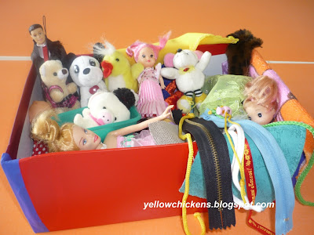периодически приходится содержимое коробки обновлять, придумывать разные наполнители.

**Тактильную коробку** можно наполнять совершенно противоположными по свойствам предметами, например: наждачная бумага, железный ключ, кусочки поролона, фарфоровая статуэтка и т.д.

Данное пособие можно использовать в непосредственно образовательной  деятельности, а также в самостоятельной деятельности детей(при условии, что в ней будут находиться безопасные для жизни и здоровья детей предметы).

**Дидактическая игра «Найди лишнюю пробку»**

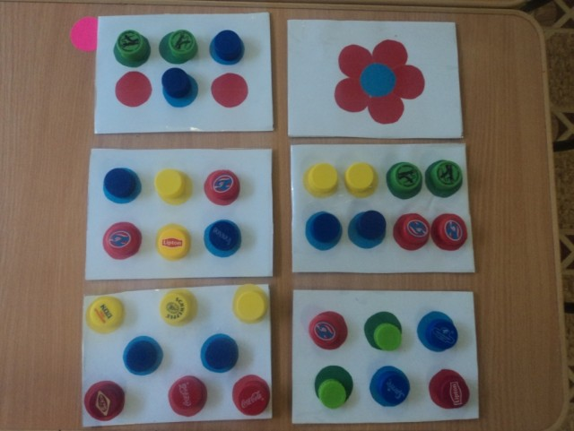

 Средства: пробки разного цвета и размера.

 Цель: развитие логического мышления.

* Сознание эмоционально положительного настроения.
* Развитие интереса и побуждение к действиям.
* Знакомство сенсорными эталонами: знакомство с разными
* Свойствами предмета: величина (большой, маленький), форма  (круг), цвет; формирование умения чередовать предметы по цвету, размеру.
* 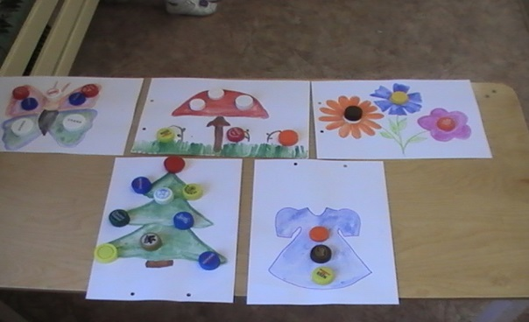Развития молокой моторки руки: формирование умения выполнять действия с предметами.
* Формирование навыка совместного выполнения задания: формирование навыков культурного общения;
* Развитие умения понимать и правильно выполнять задания;
* Формирование и активизация словаря ребенка: развитие умения рассматривать картинку, называть изображенные на ней предметы, их качества и действия;
* Развитие восприятия: зрительного осязательного.
* Развитие наглядного – действенного, образного мышления, внимания, памяти, воображения.

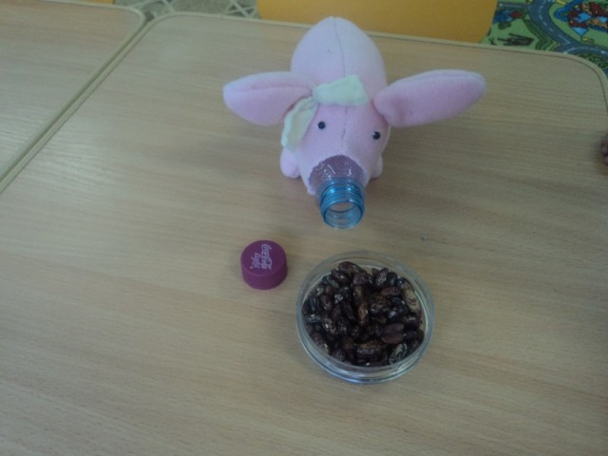**Развивающая игра для развития мелкой моторики «Накорми поросенка» своими руками**

 Средство: мягкую игрушку (поросенок) и бутылку по размеру мягкого игрушка. Достать комбикорм — фасоль, горох, кукурузные хлопья и пр.

## Игра «Разноцветные палочки»

**Цель.**Учить детей различать  основные цвета, упражнять в раскладывании палочек по коробкам соответствующего цвета, развивать зрительное восприятие, мелкую моторику.

**Оборудование.** Деревянные палочки, окрашенные в четыре основных цвета,  коробочки аналогичных цветов, дополненные  изображениями животных.

**Словарь.**   Синий, красный, зеленый, желтый.

**Ход игры.**

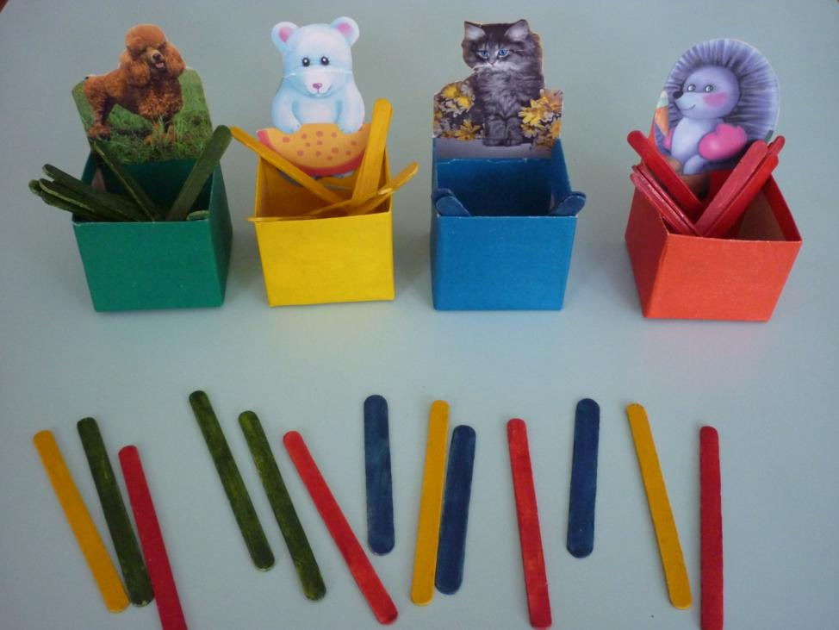Воспитатель расставляет на столе коробочки четырех цветов и показывает разноцветные палочки,  которые рассыпал мишка. Детям – участникам предлагается  разложить все палочки по коробкам своего цвета. Воспитатель рассматривает палочки, обращая внимание детей на то, что цвет палочки и коробки совпадают (такой же). Затем дети выполняют задание.

Выигрывает тот ребенок, который первым отберет палочки своего цвета и правильно назовет его. Постепенно количество палочек увеличивается.

**Примечания.**Взять палочки для мороженого, покрасить краской в основные цвета. Коробки из-под кефира обрезать и оклеить разноцветной бумагой. На заднюю сторону наклеить картинку с изображением забавного животного.